DIREZIONE ARTISTICA
Salvatore Romania
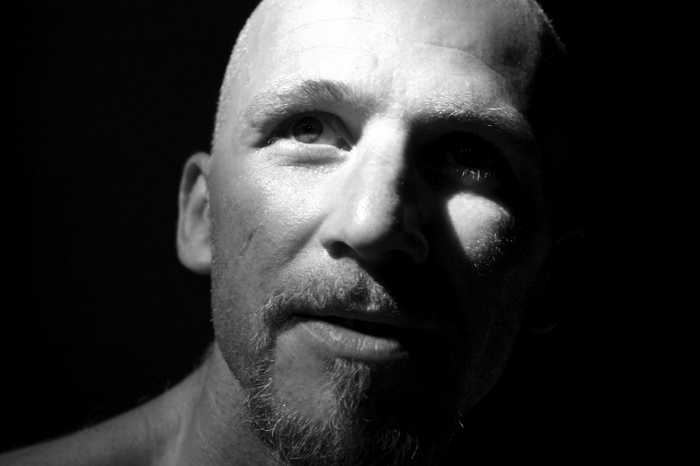
Nato a Catania, si forma presso il Centro Culturale di Danza “Tersicore di Lentini (SR), si perfeziona a Roma con i maestri George Bodnarciuc per la danza classica e con Patrick King e Sacha Ramos per la danza contemporanea. Partecipa, inoltre, a diversi corsi di perfezionamento in Italia e all’estero.
Dal 2000 al 2003 collabora quale solista con la compagnia Astra Roma Ballet di Diana Ferrara interpretando diversi ruoli, danzando coreografie di Loris Petrillo, Paolo Movic, Marcia Plein.
A partire dal 2005 collabora come danzatore con la compagnia Zappalà Danza, per la realizzazione di diverse produzioni (“RAGOUT”; “INSTRUMENT 1”; “A...SEMU TUTTI DEVOTI”; “ODISSEO”). Ha danzato in diverse rassegne e festival internazionali in Italia, Germania, Ungheria, Grecia, Svizzera, Spagna, Polonia, Cipro, Slovacchia, Messico, Lituania, Olanda . (Festival Tanec Praha; Gdanski Festival Tanca.pl; Mittelfest ; Circuito del Mito: Festival internacional de Danza Lila Lòpez ecc).
Nel 2008 in collaborazione con Laura Odierna da vita ad un gruppo di lavoro denominato “Petranura danza” con il quale ha lavorato a diverse progetti coreografici che hanno avuto notevole apprezzamento in campo nazionale ed internazionale.
Nel febbraio 2010 con una coreografia creata insieme a Laura Odierna ha vinto il Concorso Coreografico Internazionale “A.A.A. CERCASI COREOGRAFO WDA EUROPE ITI/UNESCO”che ha portato i due coreografi a Taiwan per realizzare una nuova creazione per i danzatori del Tsyoing theatre di Kaohsiung.
Nel mese di maggio 2010 la stessa coreografia è stata selezionata da Ismael Ivo direttore della sezione Danza della Biennale di Venezia per essere rappresentata nell'ambito della rassegna “Marathon of Unexpected” 2010 presso il teatro dell'Arsenale di Venezia.
Nel 2011 con Laura Odierna collabora alla creazione coreografica della nuova produzione della compagnia Petranura danza (Megakles Ballet) “Ma-shalai” che debutta a Scenario Pubblico nell’ambito della rassegna internazionale di danza contemporanea, e di “Infinitamente piccolo.”Nel settembre 2011, insieme a Laura Odierna, si aggiudica il primo premio al concorso coreografico “ Danzè” nell’ambito del festival“Oriente Occidente 2011”Tiene lezioni, laboratori e stage di danza contemporanea in Italia e all’estero e da alcuni anni per Modem, corso di perfezionamento della compagnia Zappalà danza, che accoglie danzatori selezionati in ambito europeo.
Inoltre da circa dieci anni gestisce, in collaborazione con Laura Odierna, un centro culturale per la formazione e la divulgazione della danza contemporanea nel territorio.
Dal 2006 riveste il ruolo di direttore artistico presso l’Auditorium “Leonardo” , realizzato con Laura Odierna attraverso un progetto finanziato dal U.E. ( GAL Leontinoi misure Leader .2) dove si tengono rassegne ed eventi di diversa natura artistica con particolare sensibilità verso il linguaggio contemporaneo.
La profonda esperienza acquisita come danzatore lo ha portato ad intraprendere un percorso coreografico nel linguaggio contemporaneo e, attualmente, in collaborazione con Laura Odierna, si occupa delle proprie creazioni.

